1. Crear máquina virtual ubuntu server

Creación de máquina e instalación de ubuntu
Primero creamos la máquina virtual en virtual box

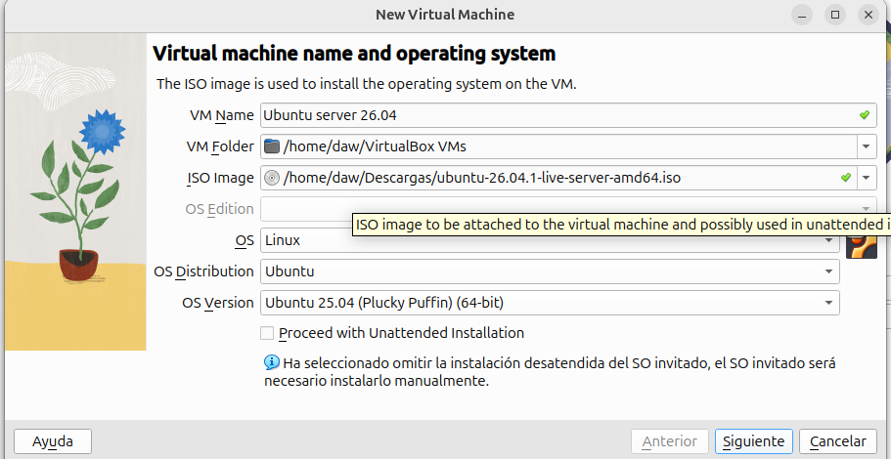
ponemos esas primeras características y los recursos hardware que asignaremos serían los siguientes:
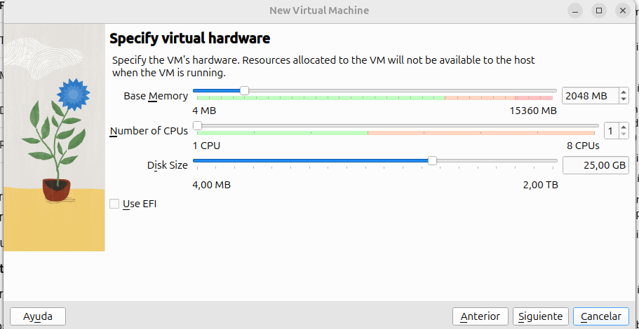
Ahora todo lo que le pongamos a la máquina será la instalación por defecto

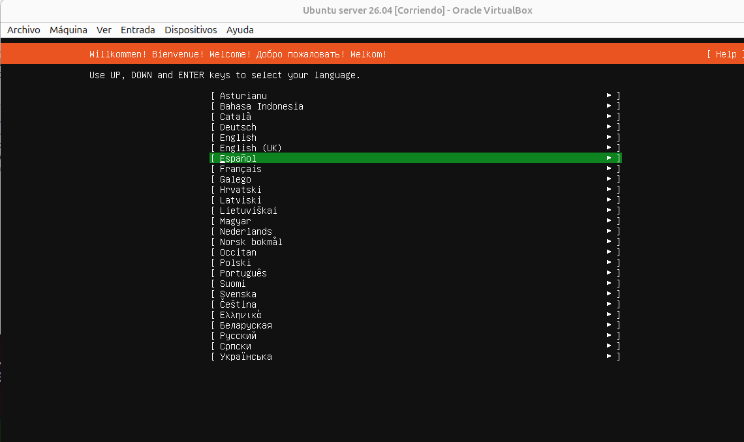

Instalación de SSH y redirección de puertos
Ahora tenemos que marcar la casilla de instalar el servidor OpenSSH ya que es imprescindible
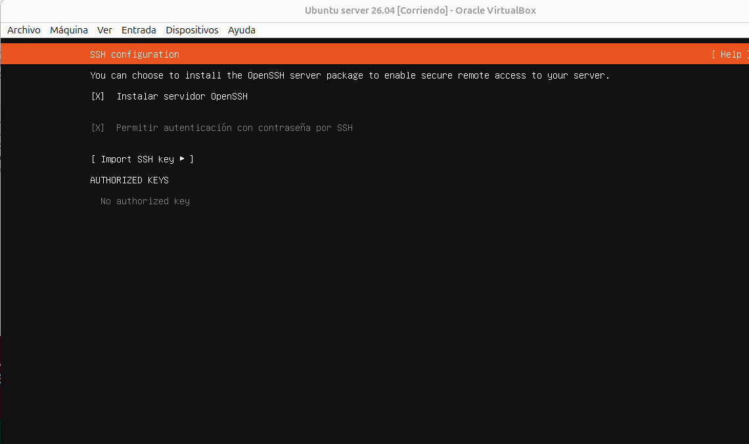
Ahora ponemos la re dirección de puertos
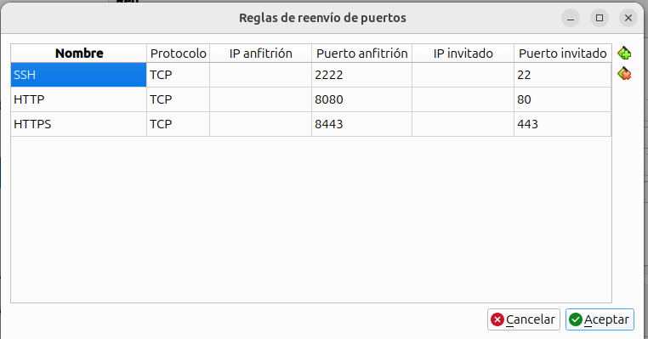
Como había puesto de nombre alumno, lo he cambiado y ahora es oscar.

Comprobación SSH
Voy a comprobar que ahora se puede entrar por ssh a la máquina.
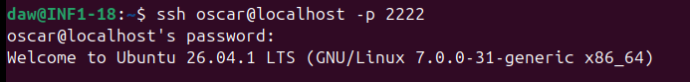
Como vemos tenemos conectividad gracias a la redirección de puertos especificada.

Página web en el puerto 8080
Si intentamos entrar a la página web por el puerto 80 nos sale que no hay ningún servicio disponible en esa dirección porque aun no tenemos un servidor web
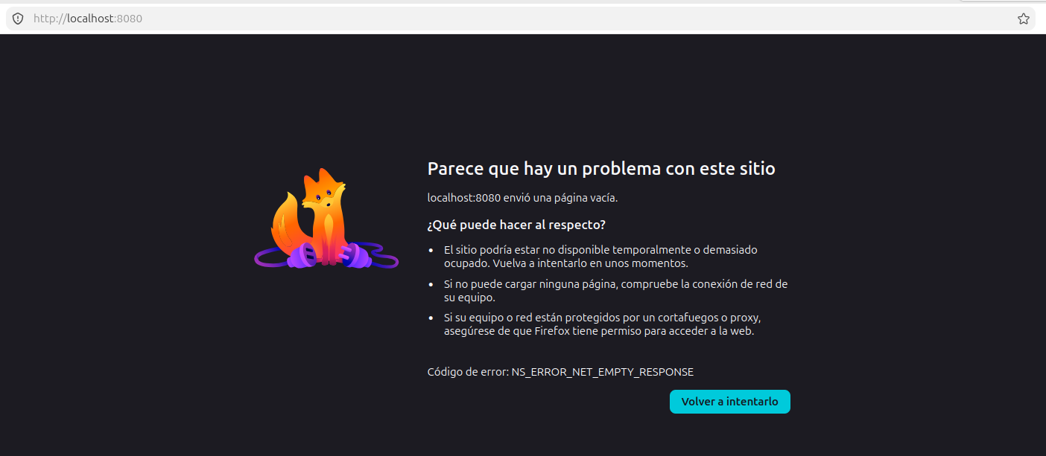

Instalación de apache
Primero actualizamos los paquetes con “sudo apt update” y luego instalamos el paquete con “sudo apt install apache2”
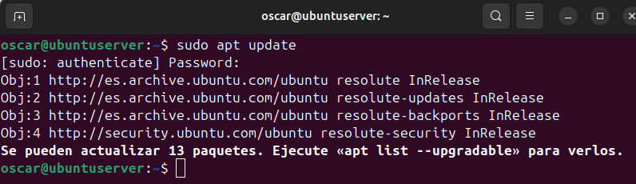
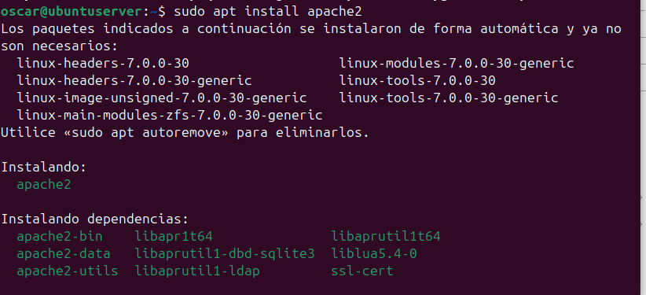
Ahora comprobamos que el servicio esta activo y corriendo
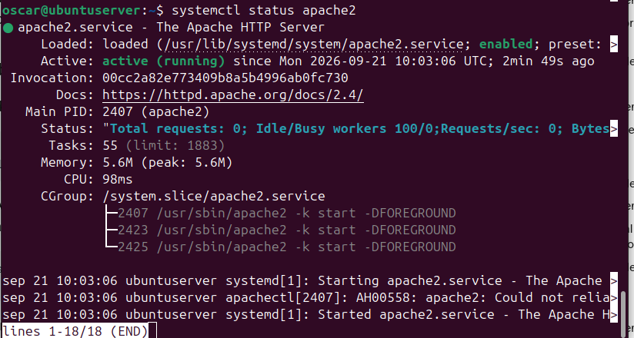
como vemos el servicio está activo y corriendo perfectamente, ahora vamos a ver la versión
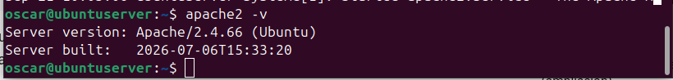
Ahora vemos como entrando al localhost en el 8080 funciona perfectamente el sitio web
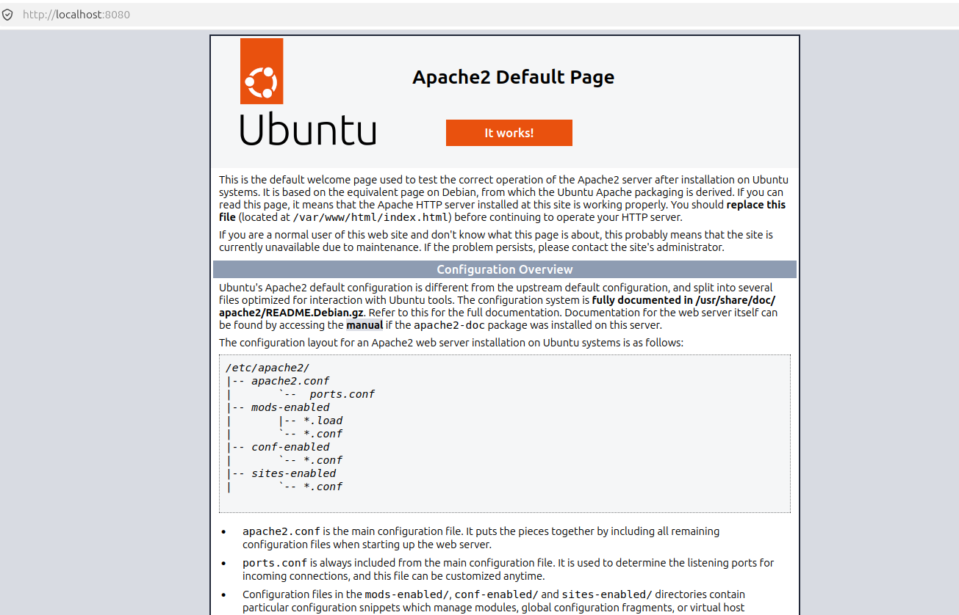
también lo podemos ver con un curl
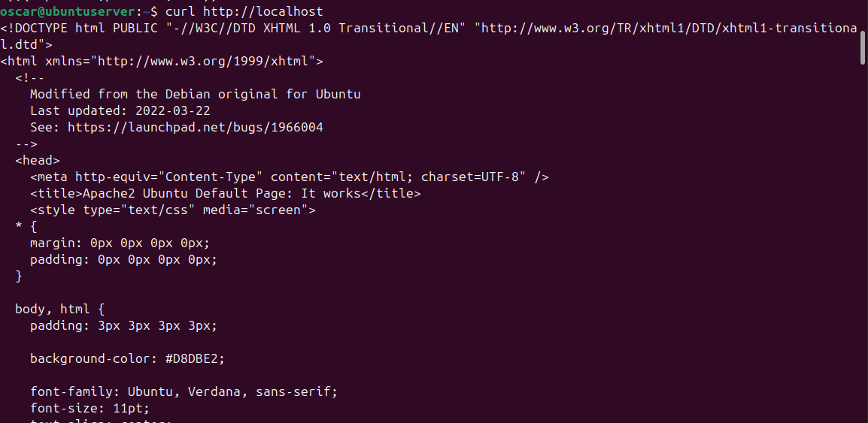
Ahora podemos ver el documento que sale en el DocumentRoot
y lo podemos inspeccionar
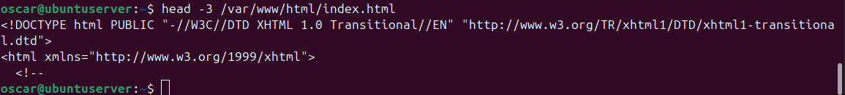

Para el informe

systemctl status apache2
apache2.service - The Apache HTTP Server
Loaded: loaded (/usr/lib/systemd/system/apache2.service; enabled; preset: enabled)
Active: active (running) since Mon 2026-09-21 10:03:06 UTC; 14min ago
Invocation: 00cc2a82e773409b8a5b4996ab0fc730
Docs: https://httpd.apache.org/docs/2.4/
Main PID: 2407 (apache2)
Status: "Total requests: 4; Idle/Busy workers 100/0;Requests/sec: 0.00455; Bytes served/sec: 22 B/sec"
Tasks: 55 (limit: 1883)
Memory: 5.9M (peak: 5.9M)
CPU: 150ms
CGroup: /system.slice/apache2.service
├─2407 /usr/sbin/apache2 -k start -DFOREGROUND
├─2423 /usr/sbin/apache2 -k start -DFOREGROUND
└─2425 /usr/sbin/apache2 -k start -DFOREGROUND

sep 21 10:03:06 ubuntuserver systemd[1]: Starting apache2.service - The Apache HTTP Server...
sep 21 10:03:06 ubuntuserver apachectl[2407]: AH00558: apache2: Could not reliably determine the server's fully q>
sep 21 10:03:06 ubuntuserver systemd[1]: Started apache2.service - The Apache HTTP Server.

apache2 -v
Server version: Apache/2.4.66 (Ubuntu)
Server built: 2026-07-06T15:33:20

sudo ss -tlnp | grep ':80'
LISTEN 0 511 *:80 *:* users:(("apache2",pid=2425,fd=4),("apache2",pid=2423,fd=4),("apache2",pid=2407,fd=4))

2. Configuración de apache2
Primero vamos a crear el sitio web con el que vamos a empezar a trabajar
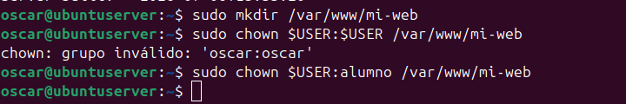Ahora una vez que ya tenemos eso lo que vamos a hacer es crear el index.html

